ΕΙΣΗΓΗΤΙΚΗ ΕΚΘΕΣΗ
στο σχέδιο νόμου "Κύρωση Συμφωνίας μεταξύ της Κυβέρνησης
της Ελληνικής Δημοκρατίας και της Κυβέρνησης της Δημοκρατίας της Λιθουανίας για την προώθηση και αμοιβαία προστασία των επενδύσεων"
Προς τη Βουλή των Ελλήνων
1. Την 19η Ιουλίου 1996 υπεγράφη στο Βίλνιους, μεταξύ Ελλάδος και
Λιθουανίας, Συμφωνία για την προώθηση και αμοιβαία προστασία των επενδύσεων.
Η Συμφωνία αυτή είναι η εικοστή πρώτη Συμφωνία προστασίας
επενδύσεων, που συνάπτει η Ελλάδα μετά το 1989 (οι υπόλοιπες έχουν
συναφθεί με την Ουγγαρία το 1989, με την Τσεχοσλοβακία, το Ζαΐρ την
Αλβανία και τη Ρουμανία το 1991, με την Κύπρο, τη Λ. Δ. της Κίνας,
την Πολωνία και την Τυνησία το 1992, τη Βουλγαρία, την Αρμενία, τη
Ρωσία και την Αίγυπτο το 1993, με το Μαρόκο, την Ουκρανία και τη Γεωργία
το 1994, με την Κορέα και τη Λετονία το 1995 και με την Κούβα και
τη Χιλή το 1996), εντάσσεται δε στις προσπάθειες της χώρας μας για
ανάπτυξη των διμερών οικονομικών της σχέσεων, ιδίως με χώρες που παρουσιάζουν ενδιαφέρον για τους Έλληνες επενδυτές, σε σύγχρονες βάσεις.
2. Γενικά, οι Συμφωνίες για την Προώθηση και την Προστασία των Επενδύσεων
(Σ.Π.Π.Ε.) συμβάλλουν στη δημιουργία ευνοϊκού επενδυτικού κλίματος
στις χώρες που τις συνάπτουν, αποτελούν αποτελεσματικό εργαλείο προστασίας
των επενδυτών σε διεθνές επίπεδο και, σε συνδυασμό με ευνοϊκές οικονομικές
προοπτικές, η ύπαρξή τους αποτελεί, συχνά, αποφασιστικό παράγοντα
στην επιλογή των επενδυτών, όσον αφορά τη χώρα υποδοχής της επένδυσης.
3. Τα τελευταία χρόνια παρατηρείται διεθνώς αυξημένο ενδιαφέρον για
τη σύναψη Σ.Π.Π.Ε. δεδομένου ότι, για τις αναπτυσσόμενες χώρες, η
προσέλκυση επενδύσεων θεωρείται μέσον για την εκβιομηχάνισή τους,
την απόκτηση νέας τεχνολογίας και, γενικά, για την οικονομική τους
ανάπτυξη, ενώ για τις βιομηχανικά ανεπτυγμένες χώρες η πραγματοποίηση
επενδύσεων αυξάνει τη δυνατότητα των επιχειρήσεών τους να ανταπεξέλθουν
στο διεθνή ανταγωνισμό, να αντιμετωπίσουν τα περιοριστικά μέτρα στο
εμπόριο, που παίρνουν πολλές χώρες και να διεισδύσουν σε νέες αγορές.
4. Σκοπός της Συμφωνίας με τη Λιθουανία, όπως και όλων των Σ.Π.Π.Ε.,
είναι η εξασφάλιση νομικής προστασίας στις επενδύσεις που πραγματοποιούν επενδυτές του ενός Συμβαλλόμενου Μέρους στο έδαφος του άλλου Συμβαλλόμενου Μέρους.
Η Συμφωνία περιλαμβάνει προοίμιο και 14 άρθρα, προβλέπει δεκαπενταετή
διάρκεια ισχύος, την πληρέστερη δυνατή προστασία των επενδύσεων από
απαλλοτριώσεις και εθνικοποιήσεις, ανεμπόδιστη εξαγωγή κεφαλαίου και
κερδών, καθώς και λεπτομερή αναφορά στην επίλυση διαφορών.
Ειδικότερα:
Άρθρο 1: Περιλαμβάνει τον ορισμό των "επενδύσεων", του "επενδυτή",
του "εδάφους" και της "αποδόσεως" της επενδύσεως.
Άρθρο 2: Περιλαμβάνει τους όρους προστασίας και προώθησης των επενδύσεων
του ενός Συμβαλλόμενου Μέρους στο έδαφος του άλλου Συμβαλλόμενου Μέρους.
Άρθρο 3: Κατοχυρώνει μεταχείριση του μάλλον ευνοουμένου κράτους και
εθνική μεταχείριση, όσον αφορά τους επενδυτές και τη λειτουργία των
εγκατεστημένων επενδύσεων, εφαρμοζομένης της ευνοϊκοτέρας μεταχειρίσεως, με εξαιρέσεις που απορρέουν από τη συμμετοχή των Συμβαλλόμενων Μερών σε τελωνειακές ή οικονομικές ενώσεις ή από την εφαρμογή των διατάξεων συμφωνιών φορολογικού περιεχομένου.
Άρθρο 4: Προβλέπει αποζημίωση σε περίπτωση απαλλοτριώσεως ή εθνικοποιήσεως επενδύσεως, η οποία μπορεί να γίνει μόνο για λόγους δημοσίου συμφέροντος
και με νόμιμες διαδικασίες.
Άρθρο 5: Προβλέπει μη διακριτική μεταχείριση σε περίπτωση ζημιών
λόγω πολέμου ή άλλης ένοπλης σύρραξης, όσον αφορά την καταβολή αποζημιώσεων, καθώς και την υποχρέωση καταβολής αποζημιώσεως σε περίπτωση ζημιών από επίταξη.
Άρθρο 6: Προβλέπεται η ελεύθερη μεταφορά της επενδύσεως και της αποδόσεώς της, σε ελεύθερα μετατρέψιμο νόμισμα.
Άρθρο 7: Αναγνωρίζει την υποκατάσταση του ασφαλιστή στα δικαιώματα
του επενδυτή, σε περίπτωση που πραγματοποιηθεί πληρωμή βάσει εγγυήσεως,
που έχει παρασχεθεί σε επένδυση, για μη εμπορικούς κινδύνους.
Άρθρο 8: Προβλέπει τον τρόπο επίλυσης διαφορών, σχετικών με την ερμηνεία ή την εφαρμογή της Συμφωνίας, μεταξύ των Συμβαλλόμενων Μερών.
Άρθρο 9: Προβλέπει τον τρόπο επίλυσης διαφορών μεταξύ επενδυτή Συμβαλλόμενου Μέρους και του άλλου Συμβαλλόμενου Μέρους.
Άρθρο 10: Προβλέπει τις περιπτώσεις εφαρμογής ευνοϊκότερης μεταχείρισης
στις επενδύσεις που καλύπτονται από τη Συμφωνία.
Άρθρο 11: Προβλέπει αναδρομική εφαρμογή της Συμφωνίας σε επενδύσεις
που πραγματοποιήθηκαν και πριν από τη θέση της σε ισχύ. Η αναδρομικότητα δεν εφαρμόζεται για την επίλυση διαφορών που τυχόν ανέκυψαν πριν από τη θέση σε ισχύ της Συμφωνίας.
Άρθρο 12: Προβλέπει τη δυνατότητα διαβουλεύσεων, μεταξύ των Συμβαλλόμενων Μερών, επί θεμάτων σχετικών με την ερμηνεία της Συμφωνίας, καθώς και την ανταλλαγή πληροφοριών.
Άρθρο 13: Προβλέπει τη δυνατότητα τροποποιήσεως της Συμφωνίας.
Άρθρο 14: Τελικό άρθρο, προβλέπει τα σχετικά με τη θέση σε ισχύ,
διάρκεια, παράταση και καταγγελία της Συμφωνίας.
Θέτοντες τα ανωτέρω υπόψη της Ολομέλειας της Βουλής εισηγούμεθα την
ψήφιση του υποβαλλόμενου σχεδίου νόμου.
Αθήνα, 3 Δεκεμβρίου 1996
ΟΙ ΥΠΟΥΡΓΟΙ

ΕΞΩΤΕΡΙΚΩΝ ΕΘΝΙΚΗΣ ΟΙΚΟΝΟΜΙΑΣ
ΚΑΙ ΟΙΚΟΝΟΜΙΚΩΝ
Θ. Πάγκαλος Γ. Παπαντωνίου

ΣΧΕΔΙΟ ΝΟΜΟΥ
Κύρωση Συμφωνίας μεταξύ της Κυβέρνησης της Ελληνικής
Δημοκρατίας και της Κυβέρνησης της Δημοκρατίας της Λιθουανίας για
την προώθηση και αμοιβαία προστασία των επενδύσεων
Άρθρο πρώτο
Κυρώνεται και έχει την ισχύ, που ορίζει το άρθρο 28 παρ. 1 του Συντάγματος,
η Συμφωνία μεταξύ της Κυβέρνησης της Ελληνικής Δημοκρατίας και της
Κυβέρνησης της Δημοκρατίας της Λιθουανίας για την προώθηση και αμοιβαία
προστασία των επενδύσεων, που υπογράφηκε στο Βίλνιους στις 19 Ιουλίου
1996, της οποίας το κείμενο σε πρωτότυπο στην ελληνική και αγγλική
γλώσσα έχει ως εξής:
ΣΥΜΦΩΝΙΑ
ΜΕΤΑΞΥ ΤΗΣ ΚΥΒΕΡΝΗΣΕΩΣ ΤΗΣ ΕΛΛΗΝΙΚΗΣ ΔΗΜΟΚΡΑΤΙΑΣ
ΚΑΙ ΤΗΣ ΚΥΒΕΡΝΗΣΕΩΣ ΤΗW ΔΗΜΟΚΡΑΤΙΑΣ ΤΗΣ ΛΙΘΟΥΑΝΙΑΣ
ΓΙΑ ΤΗΝ ΠΡΟΩΘΗΣΗ ΚΑΙ ΑΜΟΙΒΑΙΑ ΠΡΟΣΤΑΣΙΑ ΤΩΝ ΕΠΕΝΔΥΣΕΩΝ
Η Κυβέρνηση της Ελληνικής Δημοκρατίας και η Κυβέρνηση
της Δημοκρατίας της Λιθουανίας,
Αποκαλούμενες εφεξής "τα Συμβαλλόμενα Μέρη",
ΕΠΙΘΥΜΩΝΤΑΣ να ενισχύσουν την οικονομική τους συνεργασία
προς το αμοιβαίο όφελος των δύο Κρατών σε μακροχρόνια βάση,
ΕΧΟΝΤΑΣ ως στόχο τη δημιουργία ευνοϊκών συνθηκών
για τις επενδύσεις επενδυτών τους ενός Συμβαλλόμενου Μέρους, στο έδαφος
του άλλου Συμβαλλόμενου Μέρους,
ΑΝΑΓΝΩΡΙΖΟΝΤΑΣ ότι η προώθηση και αμοιβαία προστασία
των επενδύσεων, βάσει της παρούσας Συμφωνίας, θα τονώσει την ατομική
επιχειρηματική πρωτοβουλία στον τομέα αυτόν και θα συμβάλλει στην
ευημερία και των δύο Συμβαλλόμενων Μερών,
ΣΥΜΦΩΝΗΣΑΝ ΤΑ ΑΚΟΛΟΥΘΑ:
ΑΡΘΡΟ 1
Ορισμοί
Για τους σκοπούς της παρούσας Συμφωνίας:
1. "Επένδυση" σημαίνει κάθε είδους περιουσιακό στοιχείο
το οποίο επενδύεται από επενδυτή του ενός Συμβαλλόμενου Μέρους στο
έδαφος του άλλου Συμβαλλόμενου Μέρους, υπό την προϋπόθεση ότι η εν
λόγω επένδυση έγινε σύμφωνα με τη νομοθεσία του δεύτερου Συμβαλλόμενου
Μέρους, και περιλαμβάνει ειδικότερα, αλλά όχι αποκλειστικά:
α) κινητή και ακίνητη ιδιοκτησία και κάθε εμπράγματο
δικαίωμα, όπως υποθήκες, εμπράγματες ασφάλειες και ενέχυρα, καθώς
και άλλα παρόμοια δικαιώματα,
β) μετοχές, εταιρικά μερίδια, ομολογίες και κάθε
άλλη μορφή συμμετοχής σε εταιρία,
γ) απαιτήσεις εις χρήμα το οποίο έχει χρησιμεύσει
για τη δημιουργία οικονομικής αξίας και κάθε άλλη συμβατική απαίτηση
που έχει οικονομική αξία, καθώς και δάνεια συνδεόμενα με επένδυση,
δ) δικαιώματα πνευματικής και βιομηχανικής ιδιοκτησίας,
ευρεσιτεχνίες, σήματα, τεχνικές μέθοδοι, τεχνογνωσία, επιχειρηματική
φήμη και άλλα παρόμοια δικαιώματα,
ε) δημοσίου δικαίου εκχωρήσεις επιχειρηματικών δικαιωμάτων,
περιλαμβανομένων και εκχωρήσεων για έρευνα, ανάπτυξη, εξόρυξη ή εκμετάλλευση φυσικών πόρων, καθώς και κάθε άλλο δικαίωμα παραχωρούμενο βάσει νόμου, συμβάσεως ή αποφάσεως της δημόσιας αρχής, σύμφωνα με το νόμο.
Ενδεχόμενη μεταβολή του τύπου της επένδυσης που έχει
πραγματοποιηθεί δεν μεταβάλλει το χαρακτήρα της ως επένδυσης, υπό
τον όρο ότι η μεταβολή αυτή έγινε σύμφωνα με τη νομοθεσία του Συμβαλλόμενου Μέρους υποδοχής της επένδυσης.
2. "Απόδοση" σημαίνει τα έσοδα που αποφέρει μία επένδυση και περιλαμβάνει ειδικότερα, αλλά όχι αποκλειστικά, κέρδη, τόκους, υπεραξία, μερίσματα, δικαιώματα πνευματικής και βιομηχανικής ιδιοκτησίας και αμοιβές.
3. "Επενδυτής" σημαίνει:
Σε σχέση με την Ελληνική Δημοκρατία:
i) φυσικά πρόσωπα που έχουν την ελληνική ιθαγένεια,
σύμφωνα με τη νομοθεσία της Ελληνικής Δημοκρατίας,
ii) νομικά πρόσωπα που έχουν συσταθεί σύμφωνα με
τη νομοθεσία της Ελληνικής Δημοκρατίας.
β) Σε σχέση με τη Δημοκρατία της Λιθουανίας:
i) φυσικά πρόσωπα τα οποία είναι υπήκοοι της Δημοκρατίας
της Λιθουανίας σύμφωνα με τη λιθουανική νομοθεσία και πρόσωπα χωρίς
ιθαγένεια, τα οποία είναι μόνιμοι κάτοικοι στο έδαφος της Δημοκρατίας
της Λιθουανίας,
ii) οποιαδήποτε οντότητα συνεστημένη βάσει των λιθουανικών
νόμων και καταχωρημένη στο έδαφος της Δημοκρατίας της Λιθουανίας,
σύμφωνα με τη νομοθεσία της,
iii) οποιαδήποτε οντότητα ή οργανισμός, που έχει
συσταθεί σύμφωνα με τη νομοθεσία οποιασδήποτε τρίτης χώρας και ελέγχεται, άμεσα ή έμμεσα, από Λιθουανούς υπηκόους ή από οντότητες που έχουν την έδρα τους (κεντρικά γραφεία) στο έδαφος της Δημοκρατίας της Λιθουανίας, του ελέγχου νοουμένου ως σημαντικού ποσοστού ιδιοκτησίας.
4. "Έδαφος" σημαίνει, σε σχέση με κάθε Συμβαλλόμενο
Μέρος, το έδαφος υπό την κυριαρχία του, περιλαμβανομένων και των χωρικών υδάτων, καθώς και τις υποθαλάσσιες περιοχές, επί των οποίων το εν λόγω Συμβαλλόμενο Μέρος ασκεί, σύμφωνα με το διεθνές δίκαιο, κυριαρχικά δικαιώματα ή δικαιοδοσία.
ΑΡΘΡΟ 2
Προώθηση και προστασία των επενδύσεων
1. Κάθε Συμβαλλόμενο Μέρος προωθεί, στο έδαφός του, επενδύσεις επενδυτών του άλλου Συμβαλλόμενου Μέρους και κάνει δεκτές τις επενδύσεις αυτές σύμφωνα με τη νομοθεσία του.
2. Επενδύσεις επενδυτών Συμβαλλόμενου Μέρους απολαμβάνουν πάντοτε,
στο έδαφος του άλλου Συμβαλλόμενου Μέρους, δικαίας μεταχειρίσεως και
πλήρους προστασίας και ασφαλείας. Κάθε Συμβαλλόμενο Μέρος εξασφαλίζει
ότι η διαχείριση, συντήρηση, χρήση, εκμετάλλευση ή διάθεση, στο έδαφός
του, επενδύσεων επενδυτών του άλλου Συμβαλλόμενου Μέρους δεν παρακωλύεται καθ' οιονδήποτε τρόπο με μέτρα αδικαιολόγητα ή διακριτικής φύσεως.
3. Η απόδοση των επενδύσεων και, σε περίπτωση επανεπενδύσεως, το σχετικό εισόδημα, απολαμβάνουν της ιδίας προστασίας με την αρχική επένδυση.
4. Κάθε Συμβαλλόμενο Μέρος τηρεί οποιαδήποτε άλλη υποχρέωση έχει αναλάβει σε σχέση με επενδύσεις επενδυτών του άλλου Συμβαλλόμενου Μέρους.
ΑΡΘΡΟ 3
Μεταχείριση των επενδύσεων
1. Κάθε Συμβαλλόμενο Μέρος παραχωρεί στις επενδύσεις, που πραγματοποιούνται στο έδαφός του από επενδυτές του άλλου Συμβαλλόμενου Μέρους, μεταχείριση όχι λιγότερο ευνοϊκή από εκείνη που παραχωρεί σε επενδύσεις των ιδίων επενδυτών του ή σε επενδύσεις επενδυτών τρίτου κράτους, εφαρμοζομένης της ευνοϊκοτέρας μεταχειρίσεως.
2. Κάθε Συμβαλλόμενο Μέρος παραχωρεί στους επενδυτές του άλλου Συμβαλλόμενου
Μέρους, όσον αφορά τη δραστηριότητα που αναπτύσσουν στο έδαφός του
σε σχέση με επενδύσεις, μεταχείριση όχι λιγότερο ευνοϊκή από εκείνη
που παραχωρεί στους ιδίους επενδυτές του ή σε επενδυτές τρίτου κράτους,
εφαρμοζομένης της ευνοϊκοτέρας μεταχειρίσεως.
3. Οι διατάξεις των παραγράφων 1 και 2 του παρόντος άρθρου δεν συνεπάγονται υποχρέωση του ενός Συμβαλλόμενου Μέρους να επεκτείνει στους επενδυτές του άλλου Συμβαλλόμενου Μέρους τα πλεονεκτήματα οποιασδήποτε μεταχειρίσεως, προτιμήσεως ή προνομίου που απορρέουν από:
α) τη συμμετοχή του σε υφιστάμενη ή μελλοντική τελωνειακή ένωση, οικονομική ένωση, συμφωνία περιφερειακής οικονομικής ολοκλήρωσης ή παρόμοια διεθνή συμφωνία, ή
β) διεθνή συμφωνία ή ρύθμιση σχετική εν όλω ή εν μέρει με φορολογία.
ΑΡΘΡΟ 4
Απαλλοτρίωση
1. Επενδύσεις επενδυτών του ενός Συμβαλλόμενου Μέρους
στο έδαφος του άλλου Συμβαλλόμενου Μέρους δεν υπόκεινται σε απαλλοτρίωση, εθνικοποίηση ή οποιοδήποτε άλλο μέτρο τα αποτελέσματα του οποίου ισοδυναμούν με απαλλοτρίωση ή εθνικοποίηση (αποκαλούμενες εφεξής "απαλλοτρίωση"), παρά μόνο για λόγους δημοσίου συμφέροντος, με νόμιμες διαδικασίες, σε μη διακριτική βάση και κατόπιν καταβολής αμέσου, επαρκούς και αποτελεσματικής αποζημιώσεως. Η αποζημίωση αυτή είναι ίση με την αγοραία αξία της θιγείσης επενδύσεως αμέσως πριν από το χρονικό σημείο κατά το οποίο ελήφθη το συγκεκριμένο μέτρο ή έγινε δημοσίως γνωστό, επιλεγομένου του προγενέστερου χρονικού σημείου, περιλαμβάνει τόκο από την ημέρα της απαλλοτριώσεως έως την ημέρα καταβολής, με το σύνηθες εμπορικό επιτόκιο και μεταφέρεται ελεύθερα σε ελεύθερα μετατρέψιμο νόμισμα.
2. Οι διατάξεις της παραγράφου 1 του παρόντος άρθρου εφαρμόζονται
επίσης και στην περίπτωση κατά την οποία Συμβαλλόμενο Μέρος προβαίνει
σε απαλλοτρίωση περιουσιακών στοιχείων εταιρίας, η οποία έχει συσταθεί
σύμφωνα με τη νομοθεσία του σε οποιοδήποτε σημείο του εδάφους του
και της οποίας επενδυτής του άλλου Συμβαλλόμενου Μέρους κατέχει μετοχές.
3. Επενδυτές, των οποίων τα περιουσιακά στοιχεία απαλλοτριώνονται,
έχουν δικαίωμα, σύμφωνα με τη νομοθεσία του Συμβαλλόμενου Μέρους,
το οποίο προβαίνει στην απαλλοτρίωση, σε άμεση επανεξέταση, από την
αρμόδια δικαστική ή διοικητική αρχή του Συμβαλλόμενου Μέρους αυτού,
της περιπτώσεώς τους, της αποτίμησης της επενδύσεώς τους και της καταβολής της αποζημιώσεως, σύμφωνα με τις αρχές που καθορίζονται στην παράγραφο 1 του παρόντος άρθρου.
4. Οι επενδυτές που αναφέρονται στο άρθρο 1, παράγραφος 3, σημείο
β) iii) της παρούσας Συμφωνίας, δεν μπορούν να εγείρουν απαιτήσεις
βάσει του παρόντος άρθρου, εάν έχουν λάβει αποζημίωση βάσει παρόμοιας
διατάξεως άλλης συμφωνίας προστασίας επενδύσεως που έχει συνάψει η
Δημοκρατία της Λιθουανίας.
ΑΡΘΡΟ 5
Αποζημιώσεις
1. Οι επενδυτές του ενός Συμβαλλόμενου Μέρους, των οποίων οι επενδύσεις
στο έδαφος του άλλου Συμβαλλόμενου Μέρους υφίστανται ζημίες λόγω πολέμου
ή άλλης ένοπλης σύγκρουσης, καταστάσεως εκτάκτου ανάγκης, πολιτικών
αναταραχών ή άλλων παρόμοιων γεγονότων στο έδαφος του άλλου Συμβαλλόμενου
Μέρους, απολαμβάνουν από το δεύτερο Συμβαλλόμενο Μέρος μεταχείριση,
όσον αφορά την αποκατάσταση, αποζημίωση ή άλλου είδους διευθέτηση,
όχι λιγότερο ευνοϊκή από εκείνη που το Συμβαλλόμενο Μέρος αυτό επιφυλάσσει
στους ιδίους επενδυτές του ή στους επενδυτές τρίτου κράτους, εφαρμοζομένης
της ευνοϊκοτέρας μεταχειρίσεως. Προκύπτουσες πληρωμές καταβάλλονται
αμέσως και μεταφέρονται ελεύθερα σε ελεύθερα μετατρέψιμο νόμισμα.
2. Μη θιγομένων των διατάξεων της παραγράφου 1 του
παρόντος άρθρου, επενδυτές του ενός Συμβαλλόμενου Μέρους οι οποίοι,
σε οποιαδήποτε από τις περιπτώσεις που αναφέρονται στην παράγραφο
αυτή, υφίστανται ζημίες στο έδαφος του άλλου Συμβαλλόμενου Μέρους
λόγω:
α) επιτάξεως της επενδύσεώς τους ή μέρους αυτής από
τις δυνάμεις ή αρχές του δεύτερου Συμβαλλόμενου Μέρους, ή
β) καταστροφής της επενδύσεώς τους ή μέρους αυτής
από τις δυνάμεις ή αρχές του δεύτερου Συμβαλλόμενου Μέρους, η οποία
δεν επεβάλετο από τις περιστάσεις, τυγχάνουν αμέσου, επαρκούς και αποτελεσματικής επανορθώσεως ή αποζημιώσεως.
ΑΡΘΡΟ 6
Επαναπατρισμός της επενδύσεως και της
αποδόσεώς της
1. Τα Συμβαλλόμενα Μέρη εγγυώνται, όσον αφορά τις
επενδύσεις επενδυτών του άλλου Συμβαλλόμενου Μέρους, την ανεμπόδιστη
μεταφορά της επενδύσεως και της αποδόσεώς της.
Η μεταφορά πραγματοποιείται χωρίς καθυστέρηση, σε
ελεύθερα μετατρέψιμο νόμισμα, με την ισοτιμία που επικρατεί στην αγορά
κατά την ημέρα της μεταφοράς και σύμφωνα με τις διαδικασίες που ισχύουν
στο Συμβαλλόμενο Μέρος στο έδαφος του οποίου έχει πραγματοποιηθεί
η επένδυση.
2. Οι μεταφορές αυτές περιλαμβάνουν ειδικότερα, αλλά όχι αποκλειστικά:
α) κεφάλαιο και πρόσθετα ποσά για τη συντήρηση ή επέκταση της επένδυσης,
β) κέρδη, τόκους, μερίσματα και άλλα τρέχοντα εισοδήματα,
γ) ποσά για την εξόφληση δανείων,
δ) δικαιώματα πνευματικής και βιομηχανικής ιδιοκτησίας και αμοιβές,
ε) προϊόν πωλήσεως ή ρευστοποιήσεως της επένδυσης ή μέρους αυτής,
στ) αποζημιώσεις σύμφωνα με τα άρθρα 4 και 5,
ζ) το μη δαπανηθέν μέρος των αποδοχών και άλλων αμοιβών
προσωπικού, το οποίο έχει προσληφθεί από το εξωτερικό, σε σχέση με
συγκεκριμένη επένδυση.
ΑΡΘΡΟ 7
Υποκατάσταση
1. Εάν οι επενδύσεις επενδυτή ενός Συμβαλλόμενου
Μέρους στο έδαφος του άλλου Συμβαλλόμενου Μέρους είναι ασφαλισμένες
για μη εμπορικούς κινδύνους, βάσει νομίμου συστήματος εγγυήσεως, κάθε
υποκατάσταση του ασφαλιστή στα δικαιώματα του εν λόγω επενδυτή, σύμφωνα
με τους όρους της ασφάλειας αυτής, αναγνωρίζεται από το δεύτερο Συμβαλλόμενο Μέρος, μη θιγομένων των δικαιωμάτων του επενδυτή σύμφωνα με το άρθρο 9 της παρούσας Συμφωνίας.
2. Ο ασφαλιστής δεν δικαιούται να ασκήσει δικαιώματα άλλα, πέραν των
δικαιωμάτων που θα εδικαιούτο να ασκήσει ο επενδυτής.
3. Διαφορές μεταξύ Συμβαλλόμενου Μέρους και ασφαλιστή θα καταβάλλεται
προσπάθεια να επιλύονται σύμφωνα με τις διατάξεις του άρθρου 9 της
παρούσας Συμφωνίας.
Άρθρο 8
Επίλυση διαφορών μεταξύ των Συμβαλλόμενων Μερών
1. Κάθε διαφορά μεταξύ των Συμβαλλόμενων Μερών σχετική
με την ερμηνεία ή την εφαρμογή της παρούσας Συμφωνίας, επιλύεται,
εφόσον τούτο είναι δυνατόν, δια διαπραγματεύσεων, δια της διπλωματικής
οδού.
2. Εάν η διαφορά δεν μπορέσει να διευθετηθεί κατ'
αυτόν τον τρόπο εντός έξι μηνών από την έναρξη των διαπραγματεύσεων,
υποβάλλεται σε διαιτητικό δικαστήριο κατόπιν αιτήσεως Συμβαλλόμενου
Μέρους.
3. Το διαιτητικό δικαστήριο συγκροτείται σε κάθε
συγκεκριμένη περίπτωση ως ακολούθως: Κάθε Συμβαλλόμενο Μέρος ορίζει
ένα διαιτητή και οι δύο αυτοί διαιτητές ορίζουν, κατόπιν μεταξύ τους
συμφωνίας, υπήκοο τρίτης χώρας ως πρόεδρο. Οι διαιτητές ορίζονται
εντός τριών μηνών και ο πρόεδρος εντός πέντε μηνών από την ημερομηνία
κατά την οποία ένα Συμβαλλόμενο Μέρος γνωστοποίησε στο άλλο Συμβαλλόμενο
Μέρος την πρόθεσή του να παραπέμψει τη διαφορά σε διαιτητικό δικαστήριο.
4. Εάν εντός των προθεσμιών που καθορίζονται στην
παρ.3 του παρόντος άρθρου δεν έχουν γίνει οι αναγκαίοι διορισμοί,
οποιοδήποτε από τα Συμβαλλόμενα Μέρη μπορεί, ελλείψει άλλης συμφωνίας,
να καλέσει τον Πρόεδρο του Διεθνούς Δικαστηρίου να προβεί στους αναγκαίους
διορισμούς. Εάν ο Πρόεδρος του Διεθνούς Δικαστηρίου είναι υπήκοος
ενός των Συμβαλλόμενων Μερών ή κωλύεται κατ' άλλον τρόπο να ασκήσει
το εν λόγω καθήκον, καλείται να προβεί στους αναγκαίους διορισμούς
ο Αντιπρόεδρος και, σε περίπτωση που ο τελευταίος είναι υπήκοος Συμβαλλόμενου
Μέρους ή κωλύεται κατ' άλλον τρόπο να ασκήσει το εν λόγω καθήκον,
το αρχαιότερο κατά σειρά Μέλος του Δικαστηρίου που δεν είναι υπήκοος
Συμβαλλόμενου Μέρους καλείται να προβεί στους αναγκαίους διορισμούς.
5. Το διαιτητικό δικαστήριο αποφασίζει σύμφωνα με
το νόμο και, ιδίως, βάσει της παρούσας Συμφωνίας και άλλων σχετικών
συμφωνιών μεταξύ των Συμβαλλόμενων Μερών, καθώς και των γενικώς παραδεδεγμένων κανόνων και αρχών του διεθνούς δικαίου.
6. Το δικαστήριο καθορίζει την εσωτερική του διαδικασία,
εκτός εάν τα Συμβαλλόμενα Μέρη αποφασίσουν άλλως.
Το δικαστήριο εκδίδει την απόφασή του κατά πλειοψηφία.
Η απόφαση αυτή είναι τελική και δεσμευτική για τα Συμβαλλόμενα Μέρη.
7. Κάθε Συμβαλλόμενο Μέρος φέρει το κόστος του διαιτητή
που όρισε το ίδιο, καθώς και της εκπροσώπησής του. Το κόστος του προέδρου, καθώς και κάθε άλλο κόστος φέρουν τα Συμβαλλόμενα Μέρη εξίσου. Το δικαστήριο δύναται πάντως να ορίσει στην απόφασή του ότι ένα από τα δύο Συμβαλλόμενα Μέρη θα φέρει μεγαλύτερο ποσοστό του κόστους και η απόφαση αυτή είναι δεσμευτική για τα Συμβαλλόμενα Μέρη.
Άρθρο 9
Επίλυση διαφορών μεταξύ επενδυτή
και Συμβαλλόμενου Μέρους
1. Διαφορά μεταξύ επενδυτή του ενός Συμβαλλόμενου Μέρους και του άλλου
Συμβαλλόμενου Μέρους, που αφορά υποχρέωση του τελευταίου, βάσει της
παρούσας Συμφωνίας, σχετική με επένδυση του πρώτου, επιλύεται, εφόσον
τούτο είναι δυνατόν, από τα ενδιαφερόμενα Μέρη φιλικά.
2. Εάν η εν λόγω διαφορά δεν μπορέσει να επιλυθεί
εντός έξι μηνών από την ημερομηνία κατά την οποία ένα από τα Μέρη
ζήτησε εγγράφως τη φιλική διευθέτησή της, η διαφορά μπορεί να υποβληθεί, κατόπιν αιτήματος οποιουδήποτε Μέρους της διαφοράς και κατόπιν επιλογής του ενδιαφερόμενου επενδυτή, είτε στο αρμόδιο δικαστήριο του Συμβαλλόμενου Μέρους στο έδαφος του οποίου έχει πραγματοποιηθεί η επένδυση είτε στη διεθνή διαιτησία ή συνδιαλλαγή.
Κάθε Συμβαλλόμενο Μέρος συγκατατίθεται δια της παρούσας Συμφωνίας
στην υποβολή των εν λόγω διαφορών στη διεθνή διαιτησία.
3. Εφόσον η διαφορά παραπεμφθεί στη διεθνή διαιτησία, ο ενδιαφερόμενος
επενδυτής μπορεί να υποβάλει τη διαφορά είτε:
α) στο Διεθνές Κέντρο για το Διακανονισμό των Διαφορών
εξ Επενδύσεων, που ιδρύθηκε με τη Σύμβαση "δια την ρύθμισιν των σχετιζομένων
προς τας επενδύσεις διαφορών μεταξύ Κρατών και υπηκόων άλλων Κρατών",
η οποία ανοίχθηκε για υπογραφή στην Ουάσινγκτον D.C. στις 18 Μαρτίου
1965, προς διευθέτηση δια της οδού της διαιτησίας ή της συνδιαλλαγής
κατ' εφαρμογή των "Κανόνων Πρόσθετης Διευκόλυνσης", είτε
β) σε ad hoc διαιτητικό δικαστήριο, το οποίο συνιστάται
σύμφωνα με τους κανόνες περί διαιτησίας της Επιτροπής των Ηνωμένων
Εθνών για το Διεθνές Εμπορικό Δίκαιο ((U.N.C.I.T.R.A.L.).
Κάθε διαιτησία κατ' εφαρμογή της παρούσας παραγράφου
διεξάγεται, κατόπιν αιτήματος οποιουδήποτε Μέρους της διαφοράς, σε
κράτος το οποίο είναι Μέρος της Σύμβασης της Νέας Υόρκης για την Αναγνώριση και Εκτέλεση των Αλλοδαπών Διαιτητικών Αποφάσεων, η οποία έγινε στη Νέα Υόρκη στις 10 Ιανουαρίου 1958 ("Σύμβαση της Νέας Υόρκης").
4. Το διαιτητικό δικαστήριο επιλύει τη διαφορά σύμφωνα
με τις διατάξεις της παρούσας Συμφωνίας και τους εφαρμοστέους κανόνες
και αρχές του διεθνούς δικαίου. Οι διαιτητικές αποφάσεις είναι τελεσίδικες και δεσμευτικές για τα Μέρη της διαφοράς. Κάθε Συμβαλλόμενο Μέρος εφαρμόζει χωρίς καθυστέρηση τις εν λόγω αποφάσεις και τις εκτελεί
σύμφωνα με την εθνική του νομοθεσία.
5. Κατά τη διάρκεια της διαιτητικής διαδικασίας ή της εκτελέσεως της
διαιτητικής αποφάσεως το Συμβαλλόμενο Μέρος που έχει εμπλακεί στη
διαφορά δεν δύναται να επικαλεσθεί ότι ο επενδυτής του άλλου Συμβαλλόμενου Μέρους έχει τύχει αποζημιώσεως, εν όλω ή εν μέρει, βάσει ασφαλιστικής συμβάσεως.
Άρθρο 10
Εφαρμογή άλλων διατάξεων
Εφόσον η νομοθεσία Συμβαλλόμενου Μέρους ή υφιστάμενες ή αναλαμβανόμενες
στο μέλλον, βάσει του διεθνούς δικαίου, μεταξύ των Συμβαλλόμενων Μερών
υποχρεώσεις επιπλέον της παρούσας Συμφωνίας περιλαμβάνουν ρυθμίσεις,
γενικές ή ειδικές, με τις οποίες παρέχεται το δικαίωμα σε επενδύσεις
επενδυτών του άλλου Συμβαλλόμενου Μέρους για ευνοϊκότερη μεταχείριση
από την προβλεπόμενη με την παρούσα Συμφωνία, οι ρυθμίσεις αυτές,
στο μέτρο που είναι ευνοϊκότερες, υπερισχύουν της παρούσας Συμφωνίας.
Άρθρο 11
Εφαρμογή
Η παρούσα Συμφωνία εφαρμόζεται επίσης σε επενδύσεις που πραγματοποιήθηκαν πριν από τη θέση της σε ισχύ, από επενδυτές του ενός Συμβαλλόμενου Μέρους στο έδαφος του άλλου Συμβαλλόμενου Μέρους, σύμφωνα με τη νομοθεσία του τελευταίου. Ωστόσο, η παρούσα Συμφωνία δεν εφαρμόζεται σε διαφορές που είναι δυνατό να ηγέρθησαν πριν από τη θέση της σε ισχύ.
Άρθρο 12
Διαβουλεύσεις και ανταλλαγή πληροφοριών
Κάθε φορά που κρίνεται απαραίτητο, διεξάγονται διαβουλεύσεις μεταξύ
εκπροσώπων των Συμβαλλόμενων Μερών, επί θεμάτων που αφορούν την εφαρμογή της παρούσας Συμφωνίας. Οι διαβουλεύσεις διεξάγονται κατόπιν προτάσεως Συμβαλλόμενου Μέρους, σε χρόνο και τόπο που συμφωνούνται δια της διπλωματικής οδού.
Κατόπιν αιτήματος Συμβαλλόμενου Μέρους, ανταλλάσσονται πληροφορίες
όσον αφορά τις επιπτώσεις που μπορεί να έχουν στις επενδύσεις που
καλύπτονται από την παρούσα Συμφωνία η νομοθεσία, αποφάσεις, διοικητικές πρακτικές, διαδικασίες ή πολιτικές κάθε Συμβαλλόμενου Μέρους.
Άρθρο 13
Τροποποιήσεις
Οι διατάξεις της παρούσας Συμφωνίας μπορούν να τροποποιηθούν οποτεδήποτε μετά τη θέση της σε ισχύ, κατόπιν συμφωνίας των Συμβαλλόμενων Μερών. Οι εν λόγω τροποποιήσεις τίθενται σε ισχύ από την ανταλλαγή ανακοινώσεων μεταξύ των Συμβαλλόμενων Μερών ότι ολοκληρώθηκαν οι διαδικασίες που απαιτούνται από τις αντίστοιχες νομοθεσίες τους για το σκοπό αυτόν.
Άρθρο 14
Θέση σε ισχύ - Διάρκεια - Λήξη
1. Η παρούσα Συμφωνία τίθεται σε ισχύ τριάντα ημέρες από την ημερομηνία
κατά την οποία τα Συμβαλλόμενα Μέρη αντήλλαξαν έγγραφες ανακοινώσεις
με τις οποίες πληροφορούν ότι ολοκληρώθηκαν οι διαδικασίες που απαιτούνται από τις αντίστοιχες νομοθεσίες τους για το σκοπό αυτόν.
2. Η παρούσα Συμφωνία παραμένει σε ισχύ για μία περίοδο δεκαπέντε
(15) ετών. Εκτός εάν καταγγελθεί από Συμβαλλόμενο Μέρος τουλάχιστον
ένα έτος πριν από την ημερομηνία λήξεως της ισχύος της, η παρούσα
Συμφωνία παρατείνεται εν συνεχεία σιωπηρώς για δεκαπενταετείς περιόδους. Κάθε Συμβαλλόμενο Μέρος διατηρεί το δικαίωμα να καταγγείλει τη Συμφωνία, κατόπιν ανακοινώσεως, τουλάχιστον ένα έτος πριν από την ημερομηνία λήξεως της τρέχουσας περιόδου ισχύος της.
3. Όσον αφορά επενδύσεις που πραγματοποιήθηκαν πριν από την ημερομηνία
καταγγελίας της παρούσας Συμφωνίας, τα προηγούμενα άρθρα εξακολουθούν
να ισχύουν για μια περαιτέρω δεκαπενταετία από την ημερομηνία αυτή.
Έγινε εις διπλούν, στο Βίλνιους, την 19η Ιουλίου 1996 στην ελληνική,
λιθουανική και αγγλική γλώσσα και όλα τα κείμενα είναι εξίσου αυθεντικά.
Σε περίπτωση ερμηνευτικών διαφορών, υπερισχύει το αγγλικό κείμενο.
ΓΙΑ ΤΗΝ ΚΥΒΕΡΝΗΣΗ ΓΙΑ ΤΗΝ ΚΥΒΕΡΝΗΣΗ
ΤΗΣ ΕΛΛΗΝΙΚΗΣ ΤΗΣ ΔΗΜΟΚΡΑΤΙΑΣ
ΔΗΜΟΚΡΑΤΙΑΣ ΤΗΣ ΛΙΘΟΥΑΝΙΑΣ
(υπογραφή) (υπογραφή)

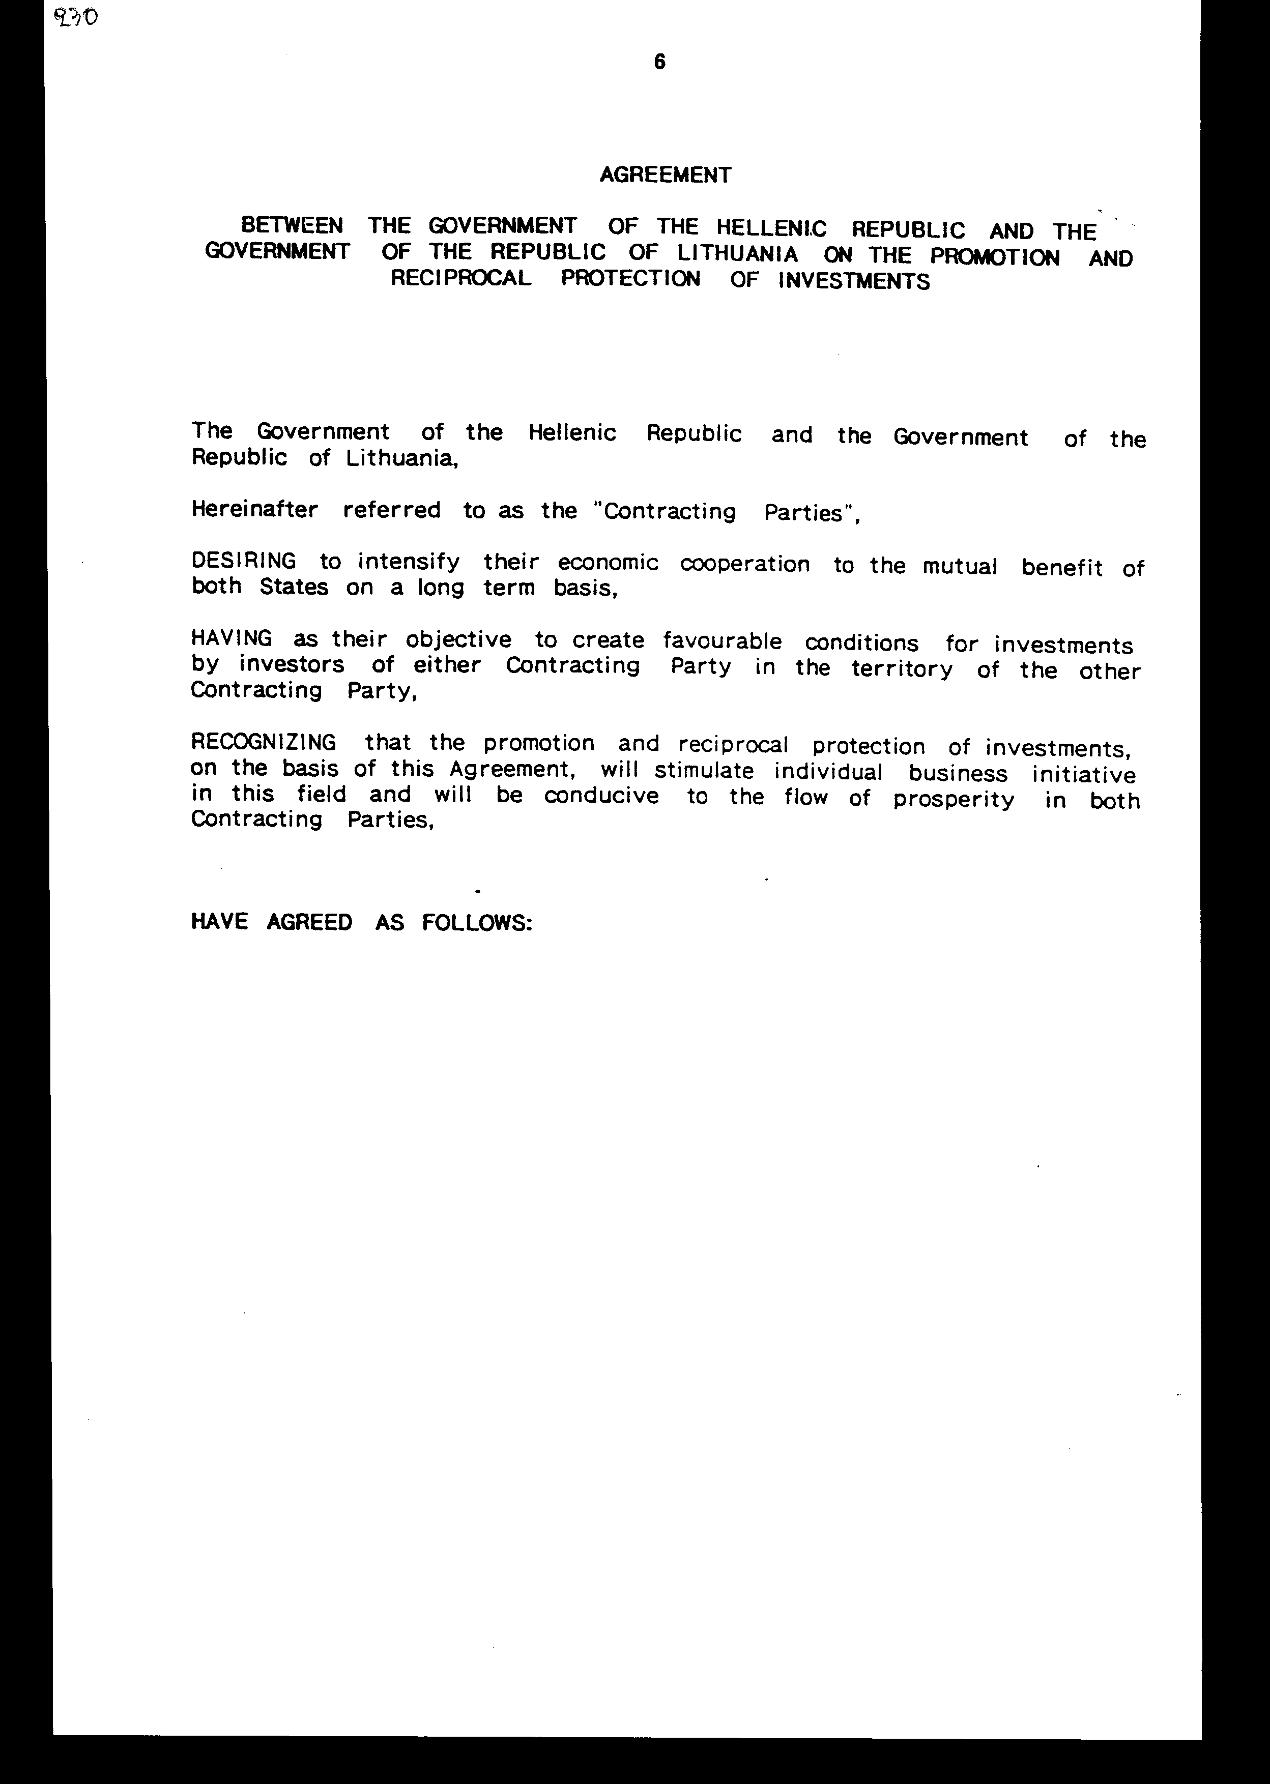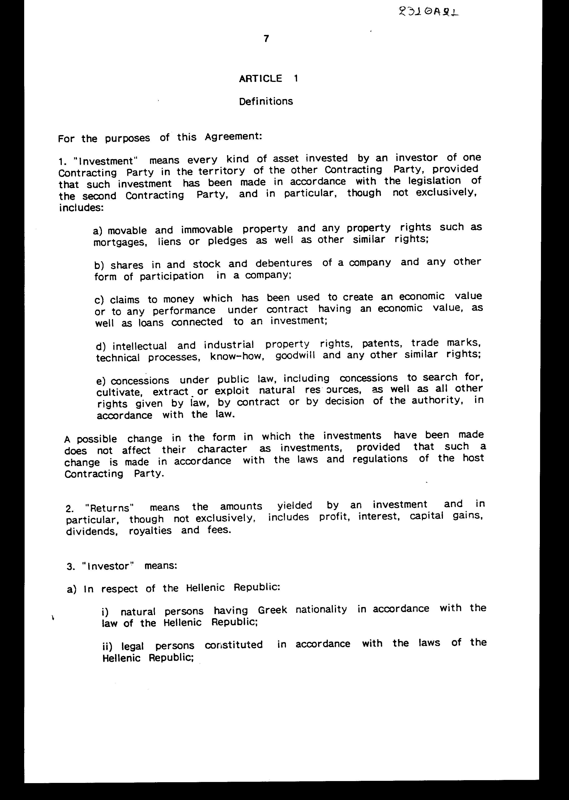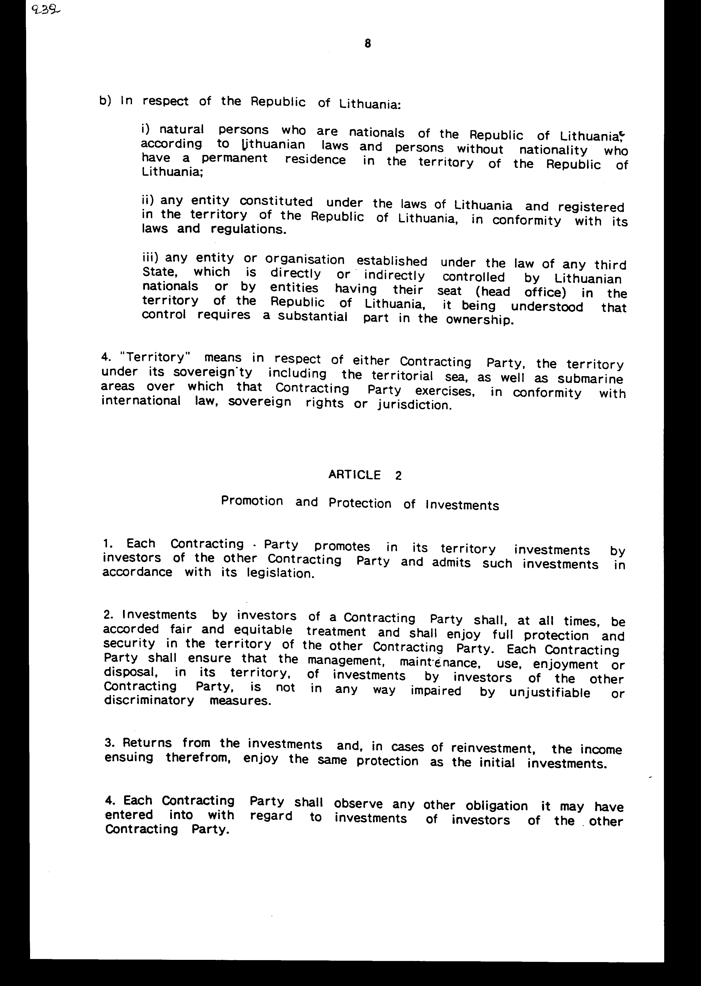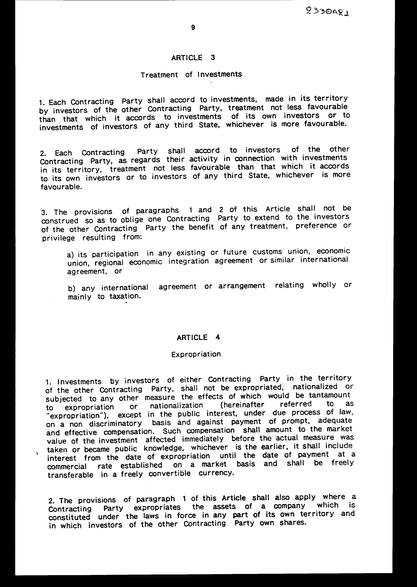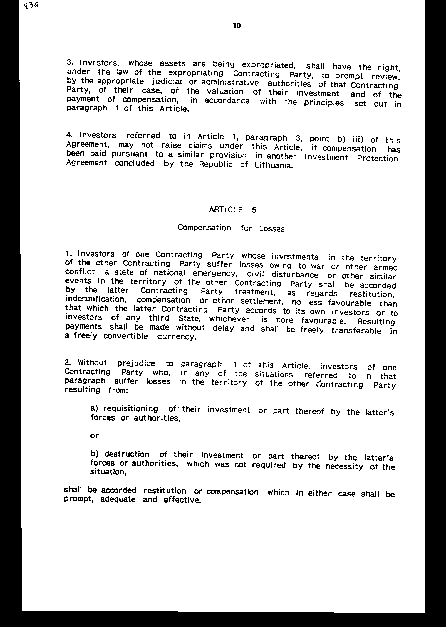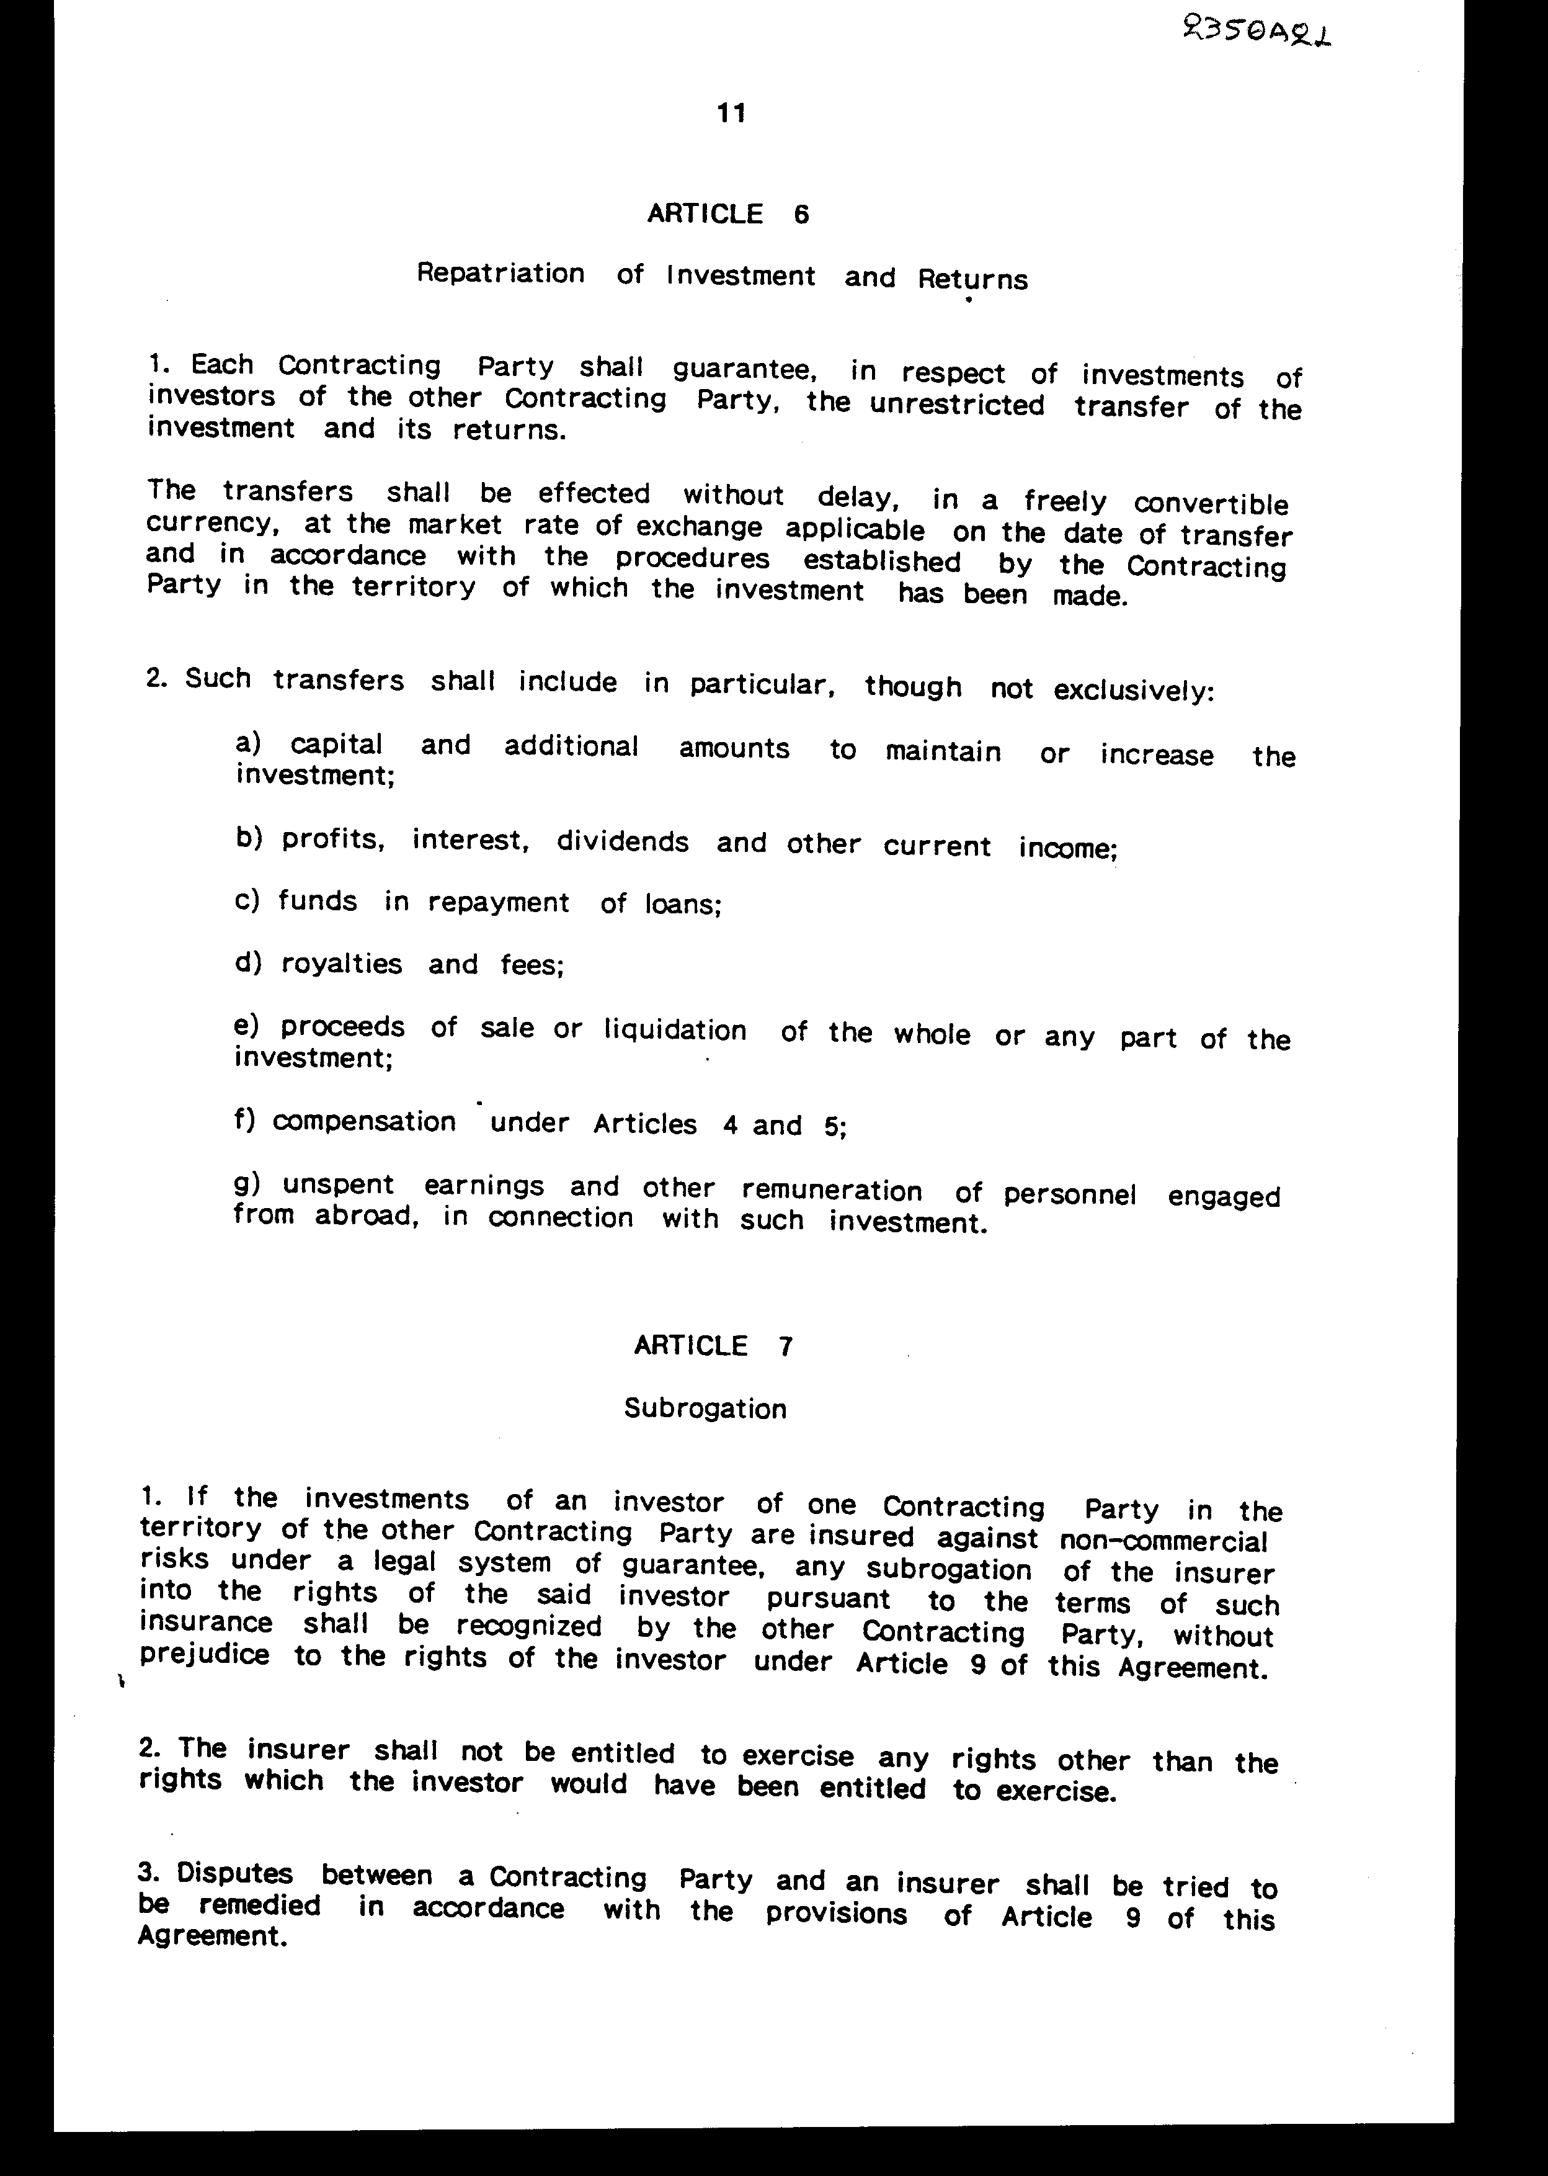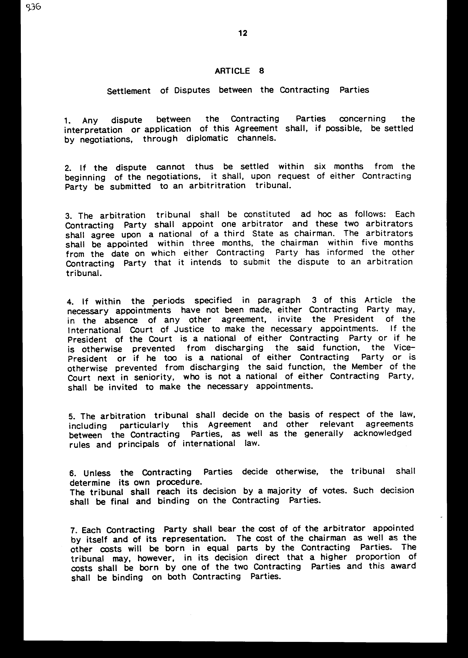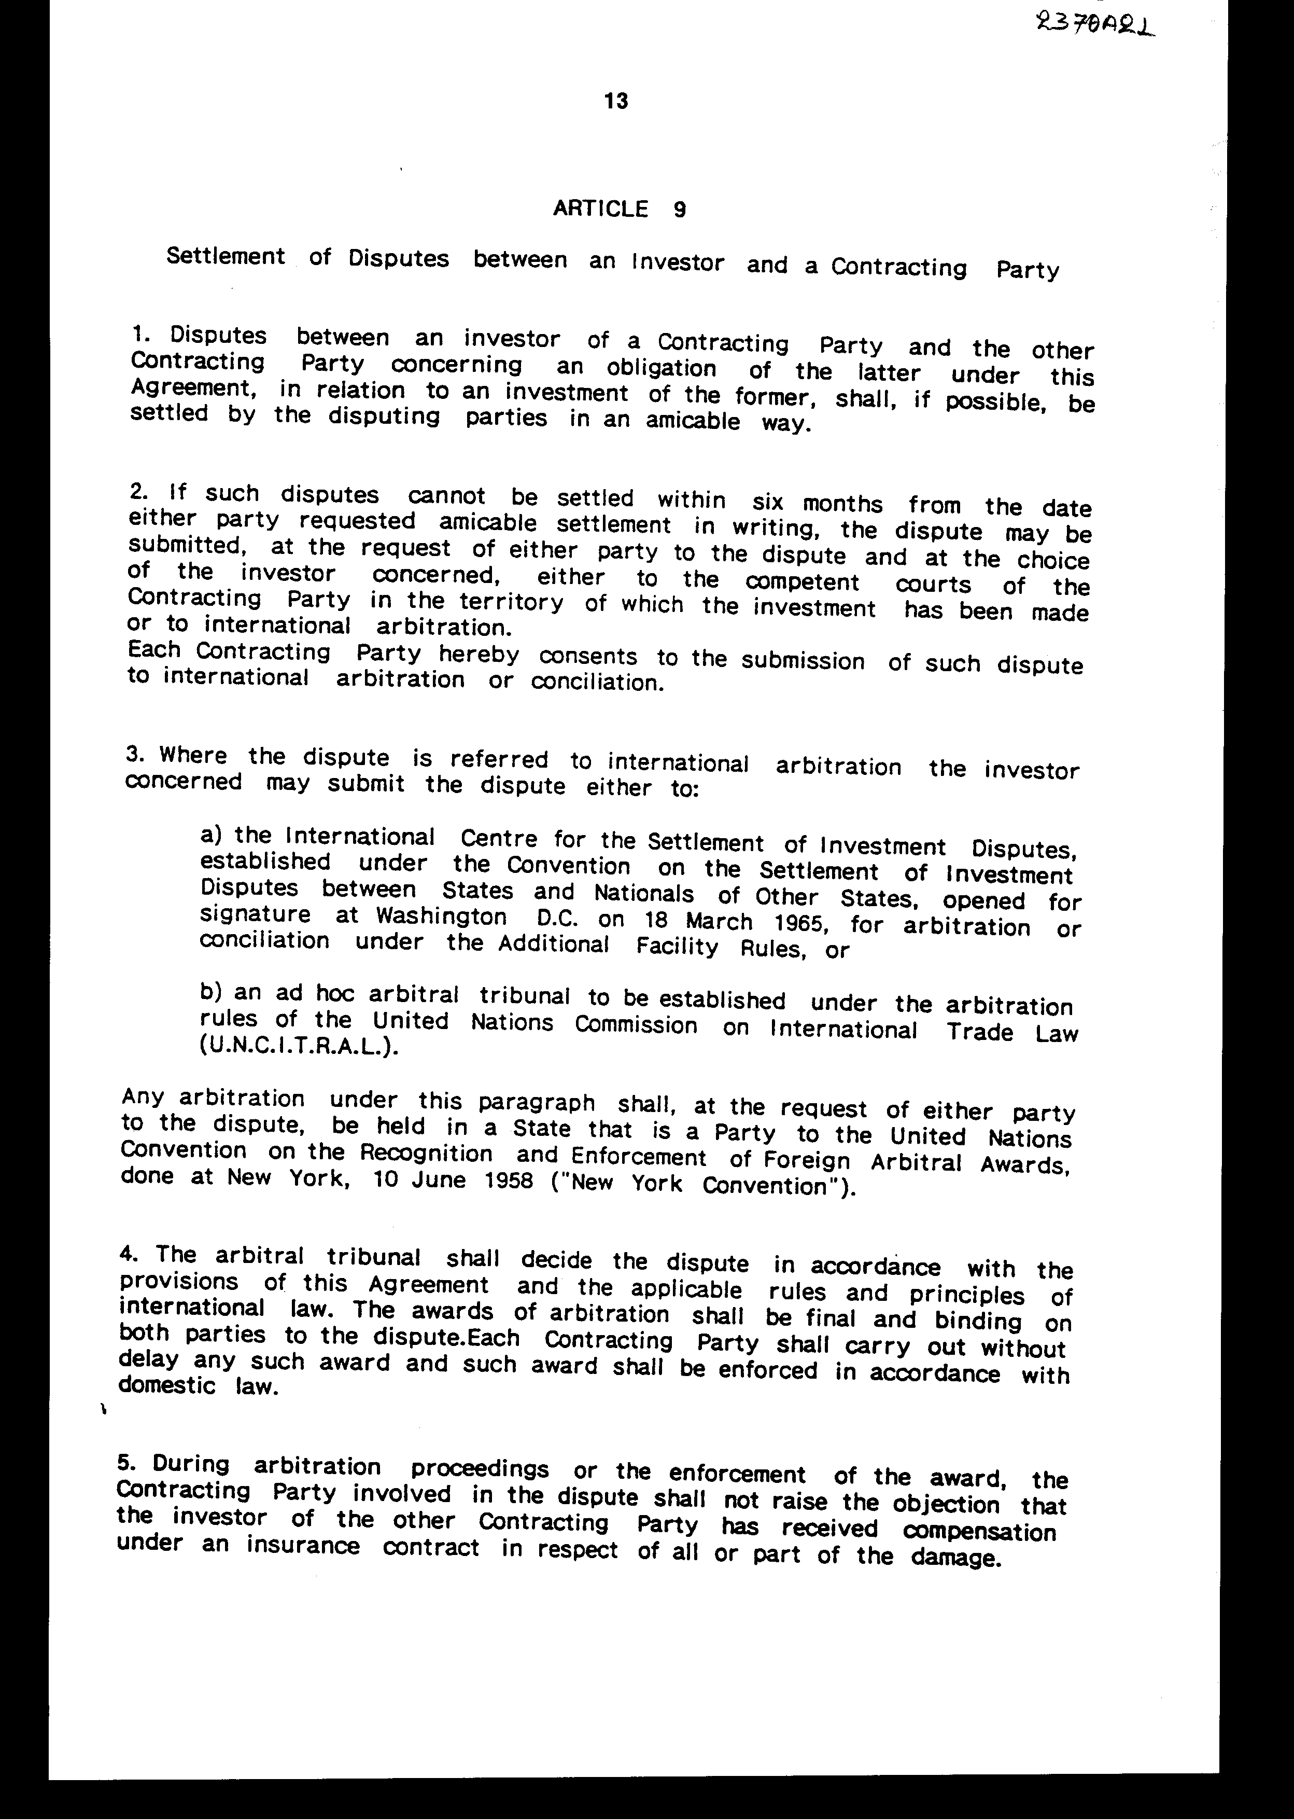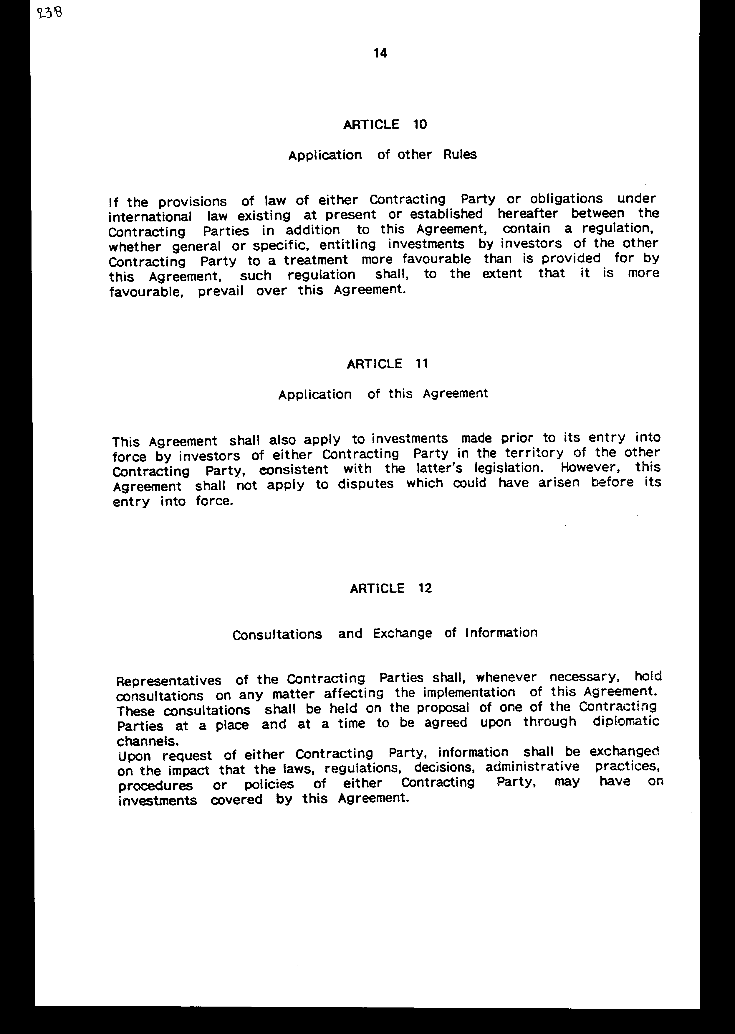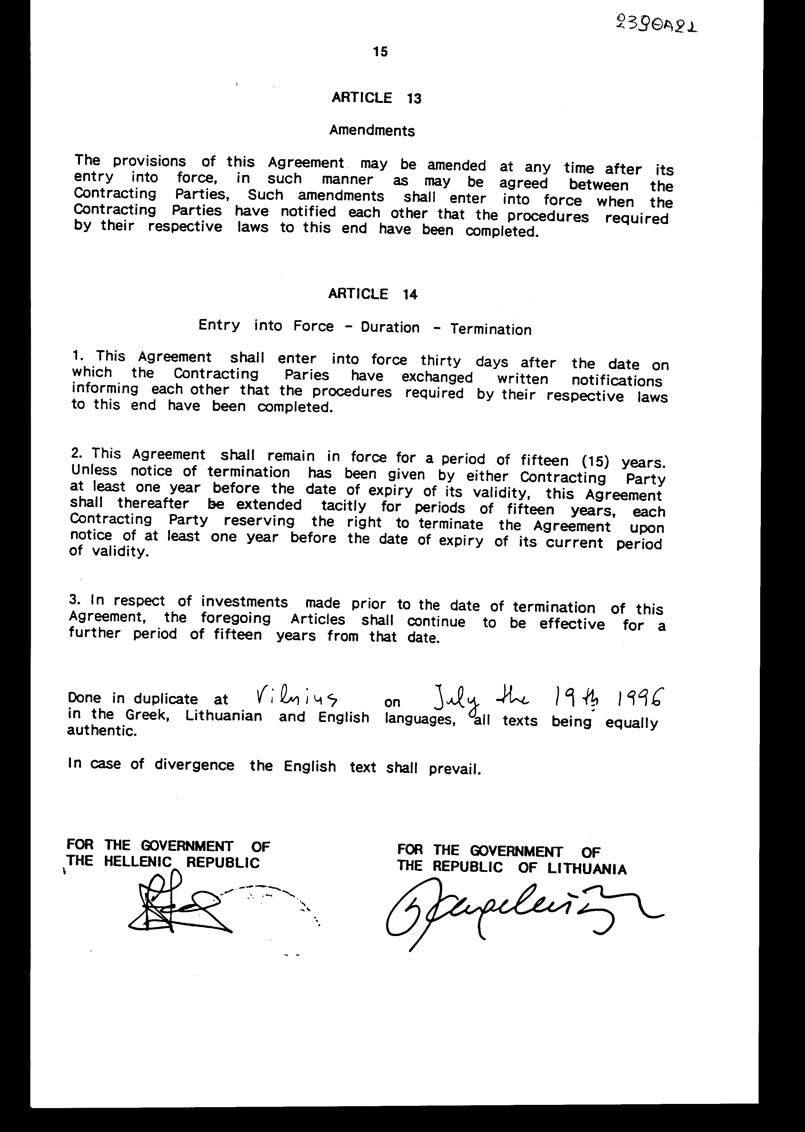

Άρθρο δεύτερο
Τα Πρωτόκολλα - Πρακτικά, που καταρτίζονται σε εκτέλεση του άρθρου
12 της παρούσας Συμφωνίας, εγκρίνονται με κοινή απόφαση των αρμόδιων
κατά περίπτωση υπουργών.
Άρθρο τρίτο
Η ισχύς του παρόντος νόμου αρχίζει από τη δημοσίευσή του στην Εφημερίδα
της Κυβερνήσεως και της Συμφωνίας που κυρώνεται από την πλήρωση των
προϋποθέσεων του άρθρου 14 αυτής.
Αθήνα, 3 Δεκεμβρίου 1996
ΟΙ ΥΠΟΥΡΓΟΙ
ΕΞΩΤΕΡΙΚΩΝ ΕΘΝΙΚΗΣ ΟΙΚΟΝΟΜΙΑΣ
ΚΑΙ ΟΙΚΟΝΟΜΙΚΩΝ
Θ. Πάγκαλος Γ. Παπαντωνίου

ΕΙΔΙΚΗ ΕΚΘΕΣΗ
(άρθρο 75 παρ. 3 του Συντάγματος)
στο σχέδιο νόμου " Κύρωση Συμφωνίας μεταξύ της Κυβέρνησης
της Ελληνικής Δημοκρατίας και της Κυβέρνησης της Δημοκρατίας της Λιθουανίας για την προώθηση και αμοιβαία προστασία των επενδύσεων"
1. Στο άρθρο 4 της Συμφωνίας προβλέπεται η καταβολή αποζημιώσεως,
σε περίπτωση απαλλοτριώσεως (ή εθνικοποιήσεως) της επενδύσεως από
το Συμβαλλόμενο Μέρος στο οποίο είναι εγκατεστημένη η επένδυση. Το
ύψος της αποζημιώσεως εξαρτάται από την αγοραία αξία της συγκεκριμένης
επενδύσεως, συνεπώς, εφόσον το Ελληνικό Δημόσιο προβεί σε απαλλοτρίωση
επενδύσεως Λιθουανού επενδυτή, θα προκύψει δαπάνη, η οποία δεν είναι
δυνατόν να υπολογισθεί εκ των προτέρων και θα βαρύνει τον Κρατικό
Προϋπολογισμό του οικείου οικονομικού έτους.
2. Στο άρθρο 5 της Συμφωνίας προβλέπεται η αποκατάσταση, αποζημίωση
ή άλλου είδους επανόρθωση των ζημιών που, ενδεχομένως, θα υποστούν
επενδύσεις, λόγω πολέμου, αναταραχών κ.λπ. στο έδαφος του Συμβαλλόμενου
Μέρους στο οποίο είναι εγκατεστημένες (στην προκειμένη περίπτωση σε
ελληνικό έδαφος), εφόσον το εν λόγω Συμβαλλόμενο Μέρος προβεί σε αποκατάσταση, αποζημίωση ή άλλου είδους επανόρθωση των ζημιών των επενδύσεων των ιδίων επενδυτών του ή των επενδυτών τρίτου κράτους, καθώς και η υποχρέωση αποζημιώσεως σε περίπτωση προκλήσεως ζημιών εξ επιτάξεως.
Στην περίπτωση αυτή θα προκύψει δαπάνη για το Ελληνικό Δημόσιο, η
οποία δεν είναι δυνατόν να υπολογισθεί εκ των προτέρων και θα βαρύνει
τον Κρατικό Προϋπολογισμό του οικείου οικονομικού έτους.
3. Στο άρθρο 8 της Συμφωνίας προβλέπεται το ενδεχόμενο προσφυγής στη
διεθνή διαιτησία σε περίπτωση διαφορών που είναι δυνατό να ανακύψουν
μεταξύ Ελλάδας και Λιθουανίας, όσον αφορά την ερμηνεία ή την εφαρμογή
της Συμφωνίας και εφόσον αυτές δεν διευθετηθούν φιλικά.
Στην περίπτωση αυτή, θα προκύψει δαπάνη για το Ελληνικό Δημόσιο, η
οποία δεν είναι δυνατόν να υπολογισθεί εκ των προτέρων, δεδομένου
ότι οι αμοιβές των διαιτητών συνδέονται με τον αριθμό των ωρών που
απασχολούνται για την επίλυση της διαφοράς, καθώς και με το επίδικο
αντικείμενο.
Εφόσον προκύψει δαπάνη, αυτή θα βαρύνει τον Κρατικό Προϋπολογισμό
του οικείου οικονομικού έτους.
4. Στο άρθρο 9 της Συμφωνίας προβλέπεται ο τρόπος επίλυσης διαφοράς,
που δεν είναι δυνατό να διευθετηθεί φιλικά, μεταξύ Συμβαλλόμενου Μέρους
(στην προκειμένη περίπτωση της Ελλάδας) και επενδυτή του άλλου Συμβαλλόμενου Μέρους (Λιθουανού επενδυτή, στη συγκεκριμένη περίπτωση).
Η διαφορά θα υποβληθεί, κατ' επιλογή του επενδυτή, είτε σε εθνικό
δικαστήριο είτε στη διεθνή διαιτησία.
Στην τελευταία περίπτωση ισχύει ό,τι και για το άρθρο 8 της Συμφωνίας,
εκτιμάται ότι η δαπάνη θα είναι περίπου της τάξεως των 6.000.000 δρχ.
και θα βαρύνει τον Κρατικό Προϋπολογισμό του οικείου οικονομικού έτους.
Αθήνα, 3 Δεκεμβρίου 1996
Ο ΥΠΟΥΡΓΟΣ
ΕΘΝΙΚΗΣ ΟΙΚΟΝΟΜΙΑΣ
ΚΑΙ ΟΙΚΟΝΟΜΙΚΩΝ
Γ. Παπαντωνίου
Αριθμ. 233/59/1996
EKΘΕΣΗ
Γενικού Λογιστηρίου του Κράτους
(άρθρο 75 παρ. 1 του Συντάγματος)
στο νομοσχέδιο του Υπουργείου Εθνικής Οικονομίας "Κύρωση Συμφωνίας μεταξύ της Κυβέρνησης της Ελληνικής Δημοκρατίας και
της Κυβέρνησης της Δημοκρατίας της Λιθουανίας για την προώθηση και
αμοιβαία προστασία των επενδύσεων"
Με τις διατάξεις του ανωτέρω νομοσχεδίου κυρώνεται και έχει την ισχύ,
που ορίζει το άρθρο 28 παρ. 1 του Συντάγματος, η Συμφωνία μεταξύ των
Κυβερνήσεων της Ελληνικής Δημοκρατίας και της Δημοκρατίας της Λιθουανίας για την προώθηση και αμοιβαία προστασία των επενδύσεων, που υπογράφηκε στο Βίλνιους στις 19 Ιουλίου 1996.
Από τις διατάξεις της πιο πάνω κυρούμενης Συμφωνίας, μεταξύ των άλλων,
προβλέπονται και τα ακόλουθα:
1. Κάθε Συμβαλλόμενο Μέρος προωθεί στο έδαφός του και προστατεύει
επενδύσεις του άλλου Συμβαλλόμενου Μέρους, παρέχοντας για διασφάλιση
τη ρήτρα του μάλλον ευνοουμένου κράτους και εθνικής μεταχείρισης των
επενδύσεων, με ορισμένες εξαιρέσεις που απορρέουν από διεθνείς κανόνες
(άρθρα 1 - 3).
2. α. Οι επενδύσεις του ενός Συμβαλλόμενου Μέρους δεν υπόκεινται σε
απαλλοτρίωση, εθνικοποίηση ή οποιοδήποτε άλλο μέτρο ισοδύναμο με απαλλοτρίωση
ή εθνικοποίηση στο έδαφος του άλλου Συμβαλλόμενου Μέρους παρά μόνο
υπό ορισμένες προϋποθέσεις, ήτοι: για λόγους δημοσίου συμφέροντος,
με την τήρηση της νόμιμης διαδικασίας και την καταβολή άμεσης, επαρκούς
και αποτελεσματικής αποζημίωσης. Η αποζημίωση αυτή θα είναι ίση με
την αγοραία αξία της θιγείσας επένδυσης αμέσως πριν από το χρονικό
σημείο της επιβολής των παραπάνω μέτρων και μεταφέρεται χωρίς καθυστέρηση
από το Συμβαλλόμενο Μέρος - έντοκα μέχρι την ημέρα της καταβολής της-
σε ελεύθερα μετατρέψιμο νόμισμα.
β. Οι επενδυτές του ενός Συμβαλλόμενου Μέρους, των οποίων οι επενδύσεις
υφίστανται ζημίες στο έδαφος του άλλου Συμβαλλόμενου Μέρους λόγω πολέμου ή άλλης ένοπλης σύγκρουσης, κατάστασης έκτακτης ανάγκης ή άλλων έκτακτων περιστάσεων, απολαύουν της αυτής μεταχείρισης της παρεχομένης εκ μέρους του στους ιδίους επενδυτές του, όσον αφορά την αποκατάσταση ή αποζημίωση ή άλλου είδους επανόρθωση των ζημιών ή στους επενδυτές τρίτου κράτους.
Οι πληρωμές αυτές μεταφέρονται ελεύθερα (άρθρα 4 - 5).
3. Κάθε Συμβαλλόμενο Μέρος εγγυάται την ανεμπόδιστη μεταφορά των επενδύσεων και την απόδοσή τους στο άλλο Συμβαλλόμενο Μέρος χωρίς καθυστέρηση, σε ελεύθερα μετατρέψιμο νόμισμα κ.λπ. (άρθρα 6 - 7).
4. α. Κάθε διαφορά μεταξύ των Συμβαλλόμενων Μερών, σχετικά με την
ερμηνεία ή εφαρμογή της παρούσας Συμφωνίας, επιλύεται, δια της διπλωματικής οδού, ή αν αυτό δεν καταστεί δυνατόν, υποβάλλεται σε διαιτητικό δικαστήριο κατόπιν αιτήσεώς τους.
Το δικαστήριο αποφασίζει την εσωτερική του διαδικασία, εκτός αν τα
Μέρη ορίσουν άλλως και εκδίδει την απόφασή του κατά πλειοψηφία, η
οποία είναι τελεσίδικη και δεσμευτική για τα Μέρη.
Κάθε Συμβαλλόμενο Μέρος φέρει το κόστος του διαιτητή που όρισε το
ίδιο, καθώς και της εκπροσώπησής του. Το κόστος του Προέδρου, καθώς
και κάθε άλλο κόστος φέρουν τα δύο Μέρη εξίσου.
β. Κάθε διαφορά μεταξύ Συμβαλλόμενου Μέρους και επενδυτή του άλλου
Μέρους σχετικά με την επένδυση επιλύεται, κατά το δυνατόν, από τα
ενδιαφερόμενα Μέρη φιλικά.
Αν η διαφορά δεν μπορέσει να επιλυθεί, ο ενδιαφερόμενος επενδυτής
μπορεί να υποβάλει τη διαφορά είτε στο αρμόδιο δικαστήριο του Συμβαλλόμενου Μέρους είτε στη διεθνή διαιτησία (άρθρα 8 - 9).
γ. Εφόσον στη νομοθεσία Συμβαλλόμενου Μέρους περιλαμβάνονται διατάξεις
που μεταχειρίζονται ευνοϊκότερα τους επενδυτές του έτερου Συμβαλλόμενου
Μέρους, τότε οι συγκεκριμένες διατάξεις υπερισχύουν των αντιστοίχων
της Συμφωνίας (άρθρο 10).
δ. Η Συμφωνία αυτή εφαρμόζεται επίσης σε επενδύσεις που πραγματοποιήθηκαν
πριν από τη θέση της σε ισχύ από επενδυτές του ενός Συμβαλλόμενου
Μέρους, στο έδαφος του άλλου Συμβαλλόμενου Μέρους, σύμφωνα με τη νομοθεσία του τελευταίου κ.λπ. (άρθρο 11).
ε. Κάθε φορά που κρίνεται απαραίτητο, διεξάγονται διαβουλεύσεις μεταξύ
εκπροσώπων των Συμβαλλόμενων Μερών, επί θεμάτων που αφορούν την εφαρμογή της παραπάνω Συμφωνίας. Οι διαβουλεύσεις διεξάγονται κατόπιν προτάσεως του Συμβαλλόμενου Μέρους, σε χρόνο και τόπο που συμφωνούνται δια της διπλωματικής οδού (άρθρο 12).
στ. Καθορίζεται πλαίσιο διαδικασιών για τυχόν τροποποιήσεις της Σύμβασης (άρθρο 13).
5. Ρυθμίζονται θέματα σχετικά με την έναρξη ισχύος της Συμφωνίας αυτής,
τη διαδικασία καταγγελίας, παράτασης κ.λπ.
Όσον αφορά επενδύσεις που πραγματοποιήθηκαν πριν από την ημερομηνία
καταγγελίας της Συμφωνίας, οι διατάξεις της Συμφωνίας εξακολουθούν
να ισχύουν για μία ακόμη δεκαπενταετία από την ημερομηνία αυτή (άρθρο
(άρθρο 14).
Από τις προτεινόμενες διατάξεις ενδέχεται να προκληθεί δαπάνη του
Κρατικού Προϋπολογισμού στις περιπτώσεις που η Χώρα μας ως Συμβαλλόμενο
Μέρος καταβάλει: α) αποζημίωση για απαλλοτριώσεις, εθνικοποιήσεις
ή ζημίες λόγω πολέμου ή άλλης έκτακτης ανάγκης των επενδύσεων των
επενδυτών του άλλου Μέρους κ.λπ. (άρθρα 4-5), β) δικαστικές δαπάνες
(κατά το ποσό που της αναλογεί), λόγω προσφυγής της στη διαιτησία
για διευθέτηση διαφορών που θα ανακύψουν με το άλλο Μέρος όσον αφορά
την εφαρμογή της Συμφωνίας αυτής ή διαφορών μεταξύ επενδυτών της και
του άλλου Μέρους (άρθρο 9) και γ) δαπάνες για τη συμμετοχή της σε
διαβουλεύσεις διεξαγόμενες για την επίλυση θεμάτων της παραπάνω Συμφωνίας (φιλοξενία εκπροσώπων του άλλου Μέρους σε περίπτωση διεξαγωγής των διαβουλεύσεων στη Χώρα μας ή καταβολή οδοιπορικών εξόδων στους εκπροσώπους μας σε περίπτωση που θα συμμετάσχουν σε διαβουλεύσεις διεξαγόμενες στην αλλοδαπή) (άρθρο 12).
Το ύψος της ανωτέρω δαπάνης δεν μπορεί να προσδιοριστεί επακριβώς,
γιατί εξαρτάται από πραγματικά γεγονότα. Πάντως, εκτιμάται ότι για
περιπτώσεις προσφυγής στη διαιτησία ή συμμετοχής σε διαβουλεύσεις,
η δαπάνη αυτή θα είναι της τάξεως των έξι εκατομμυρίων (6.000.000)
δραχμών, περίπου.
Αθήνα, 3 Δεκεμβρίου 1996
Ο Γενικός Διευθυντής
α.α.
Χαράλαμπος Στ. Λαγός

